輔英科技大學學輔活動成果報告表

活動名稱 |  |  | 環保愛校護地球訓練研習 |  |  |  |  |  |  |  |  |  |  |  |  |  |  |  |  | 管制表  編號 |  |  |  |  |  | 233.01 |  |  |  |  |  |  |  |  |  |  |  |  |  |  | 整體  滿意度 |  |  | 84.39%
承辦單位 |  |  | 學務處生輔組 |  |  |  |  |  |  |  |  |  | 活動時間 |  |  |  |  |  |  | 105年11月30日 |  |  |  |  |  |  |  |  |  |  | 活動地點 |  |  |  |  |  | B402
經費支出 |  |  | ■學輔專帳 |  |  |  |  |  |  |  |  |  |  |  |  |  |  |  |  | 支出金額 |  |  |  |  |  |  |  | 配合款：0
 |  |  | □其他來源： |  |  |  |  |  |  |  |  |  |  |  |  |  |  |  |  |  |  |  |  |  |  |  |  | 補助款：6000
參  加  對  象  人  數 | 護  理  系  所 | 護  理  科 |  | 健  管  系 | 助  產  系 |  | 老  長  照  學  程 | 醫  技  系  所 |  | 醫  技  科 | 物  治  系 | 保  營  系  所 |  |  | 健  美  系 | 環  工  系  所 | 職  安  系 | 化  材  系 |  |  | 生  技  系  所 |  | 資  管  系 |  | 休  憩  系 |  |  |  | 幼  保  系 | 應  外  系 |  | 應  外  科 |  |  | 資  科  學  程 | 文  教  學  程 |  | 行  政  單  位 | 校  外  人  士 |  |  | 共同教育中心 | 參加人數  合計51人
 |  |  |  |  |  |  |  |  |  |  |  |  |  |  |  |  |  |  |  |  |  |  |  |  |  |  |  |  |  |  |  |  |  |  |  |  |  |  |  |  |  |  | 男 |  |  | 女 | 小計
學生 | 6 | 0 |  | 6 | 1 |  | 2 | 0 |  | 2 | 4 | 1 |  |  | 0 | 9 | 1 | 3 |  |  | 2 |  | 3 |  | 4 |  |  |  | 0 | 1 |  | 0 |  |  | 0 | 2 |  | 0 | 0 |  |  | 0 | 47 |  |  | 0 | 47
幹部 | 0 | 0 |  | 0 | 0 |  | 0 | 0 |  | 0 | 0 | 0 |  |  | 0 | 0 | 0 | 0 |  |  | 0 |  | 0 |  | 0 |  |  |  | 0 | 0 |  | 0 |  |  | 0 | 0 |  | 0 | 0 |  |  | 0 | 0 |  |  | 0 | 0
教師 | 0 | 0 |  | 0 | 0 |  | 0 | 0 |  | 0 | 0 | 0 |  |  | 0 | 0 | 0 | 0 |  |  | 0 |  | 0 |  | 0 |  |  |  | 0 | 0 |  | 0 |  |  | 0 | 0 |  | 0 | 0 |  |  | 0 | 0 |  |  | 0 | 0
職員工 | 0 | 0 |  | 0 | 0 |  | 0 | 0 |  | 0 | 0 | 0 |  |  | 0 | 0 | 0 | 0 |  |  | 0 |  | 0 |  | 0 |  |  |  | 0 | 0 |  | 0 |  |  | 0 | 0 |  | 3 | 1 |  |  | 0 | 2 |  |  | 2 | 4
社區居民 | 0 | 0 |  | 0 | 0 |  | 0 | 0 |  | 0 | 0 | 0 |  |  | 0 | 0 | 0 | 0 |  |  | 0 |  | 0 |  | 0 |  |  |  | 0 | 0 |  | 0 |  |  | 0 | 0 |  | 0 | 0 |  |  | 0 | 0 |  |  | 0 | 0
合計 | 6 | 0 |  | 6 | 1 |  | 2 | 0 |  | 2 | 4 | 1 |  |  | 0 | 9 | 1 | 3 |  |  | 2 |  | 3 |  | 4 |  |  |  | 0 | 1 |  | 0 |  |  | 0 | 2 |  | 3 | 1 |  |  | 0 | 學生 |  |  | 男47人  女0人
 |  |  |  |  |  |  |  |  |  |  |  |  |  |  |  |  |  |  |  |  |  |  |  |  |  |  |  |  |  |  |  |  |  |  |  |  |  |  |  |  |  |  | 教職  員工 |  |  | 男2人  女2人
 |  |  |  |  |  |  |  |  |  |  |  |  |  |  |  |  |  |  |  |  |  |  |  |  |  |  |  |  |  |  |  |  |  |  |  |  |  |  |  |  |  |  | 校內  總計 |  |  | 男48人  女2人
 |  |  |  |  |  |  |  |  |  |  |  |  |  |  |  |  |  |  |  |  |  |  |  |  |  |  |  |  |  |  |  |  |  |  |  |  |  |  |  |  |  |  | 校外  總計 |  |  | 男1人  女0人
基本素養 |  |  |  | 專業實務 |  |  |  |  | 溝通表達 |  |  |  |  | 終身學習 |  |  |  |  | 關懷服務 |  |  |  |  |  |  |  | 理性思辨 |  |  |  |  |  |  | 健康促進 |  |  |  |  |  | 公民參與 |  |  |  |  | 美的賞析
配分  【至多填寫3項  滿分10分】 |  |  |  |  |  |  |  |  |  |  |  |  |  |  |  |  |  |  | 4 |  |  |  |  |  |  |  |  |  |  |  |  |  |  | 3 |  |  |  |  |  | 3
活  動  內  容 | 以環保愛校護地球為主題，訓練宿舍幹部為環保種子，經由講座與案例分享，養成良好的環保隨手做習慣，以自己生活環境為本，向宿舍同學、室友推廣影響，達到環保種子生根、發芽、擴展推及全校，再進而推展到鄰里、鄉鎮。
講  座  簡  介 | 姓 名 |  |  |  |  | 林繹勝 |  |  |  |  |  |  |  |  |  |  |  |  |  | 現 職 |  |  |  | 衛生組組長 |  |  |  |  |  |  |  |  | 中山工商
講  座  簡  介 | 重要經歷 |  |  |  |  | 中山高級工商職業學校衛生組組長  教育部認證「環境教育人員」  高雄市環保局「臺美生態聯盟推廣計畫」專業說明講師  教育部「校園環境保護暨廢棄物管理」觀摩法令工作防護說明講師  國教署國立暨私立高級中等學校衛生組長研習會講師  教育部「廢棄物減量暨資源回收再利用」特優績優人員
講  座  簡  介 | 講座內容  簡 述 |  |  |  |  | - 地球暖化情況  - 環保實作案例  - 減少資源消費  - 環保低碳行動  - 攜手綠色減低CO2
活  動  感  言 | - 以環保專題演講，向同學宣導及提倡「低污染、可回收、省資源」之環保觀念，並以學校環保概念與實際現況分享執行作法，藉以提升同學之環保意識，並從學校日常生活中身體力行實踐綠色生活和消費，進而推展至家庭、社區及社會。  - 輔導宿舍幹部於宿舍環境身體力行，並帶動同學與室友隨手做環保，推廣環保愛校護地球行動。
具  體  成  果 | - 質化成果  規劃縝密、管制適切，參加人員作業流程運作順暢，活動如期圓滿完成。  - 量化成果  非常滿意度55.61%  滿意度28.78%  整體滿意度84.39%
檢  討  與  建  議 | 本次研習活動對象為宿舍幹部，使擔任幹部同學具備環保觀念及愛護環境之觀念並能帶動同學隨手做環保，使住宿生有環保基本體認與身體力行。  因礙於經費額度，無法使更多的同學參加，建議能予更多經費，包括補助餐費與現場活動材料費需求等。
活動照片  /  至  少  ４  張 | 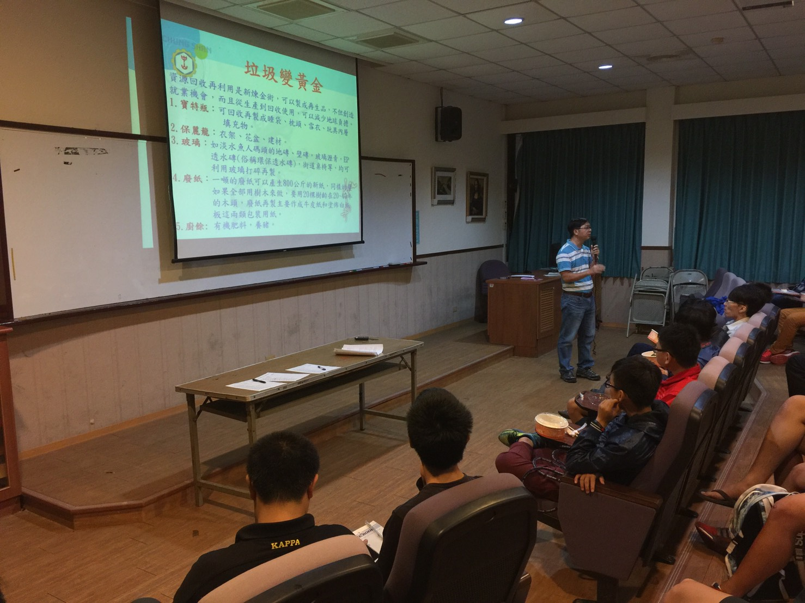  環保愛校護地球講座 |  |  |  |  |  |  |  |  |  |  |  |  |  |  |  |  |  |  |  |  | 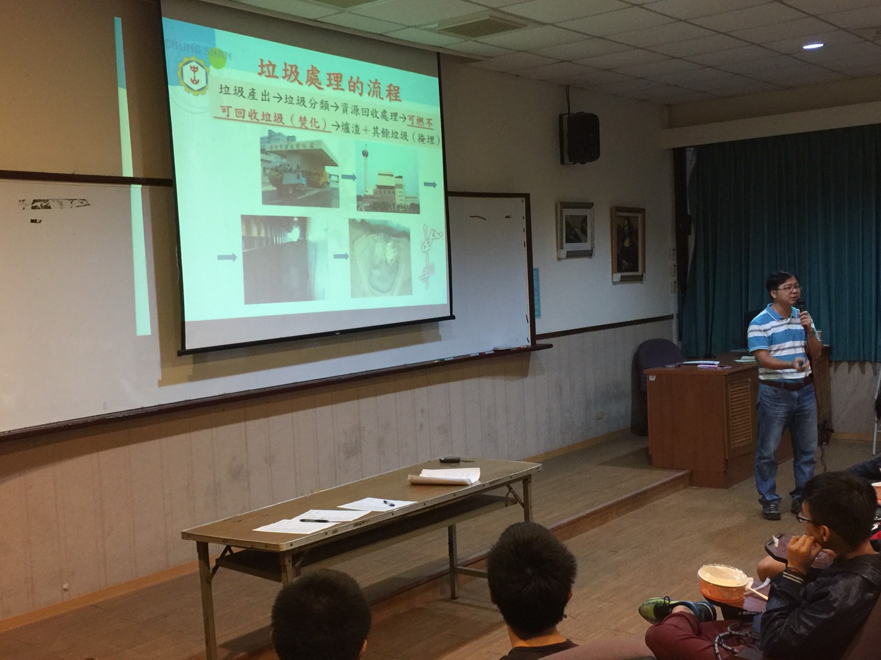  講師經驗分享
活動照片  /  至  少  ４  張 | 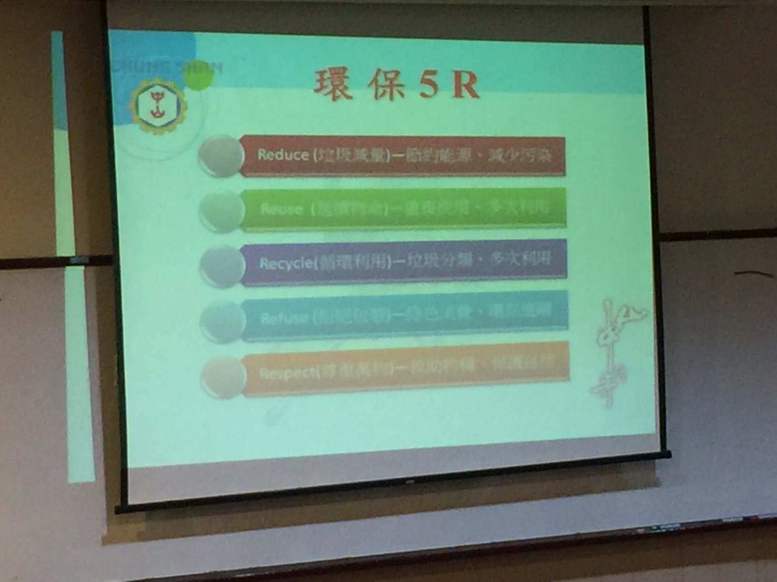  講師經驗研討 |  |  |  |  |  |  |  |  |  |  |  |  |  |  |  |  |  |  |  |  | 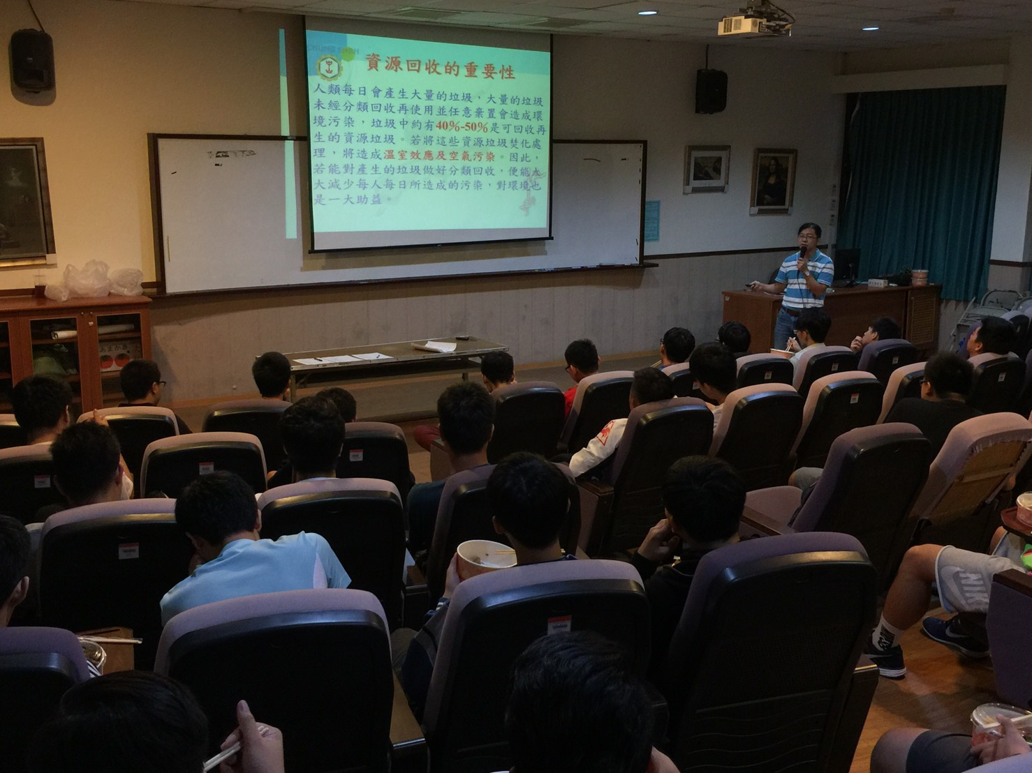  同學踴躍參加活動

